DRUGI DAN
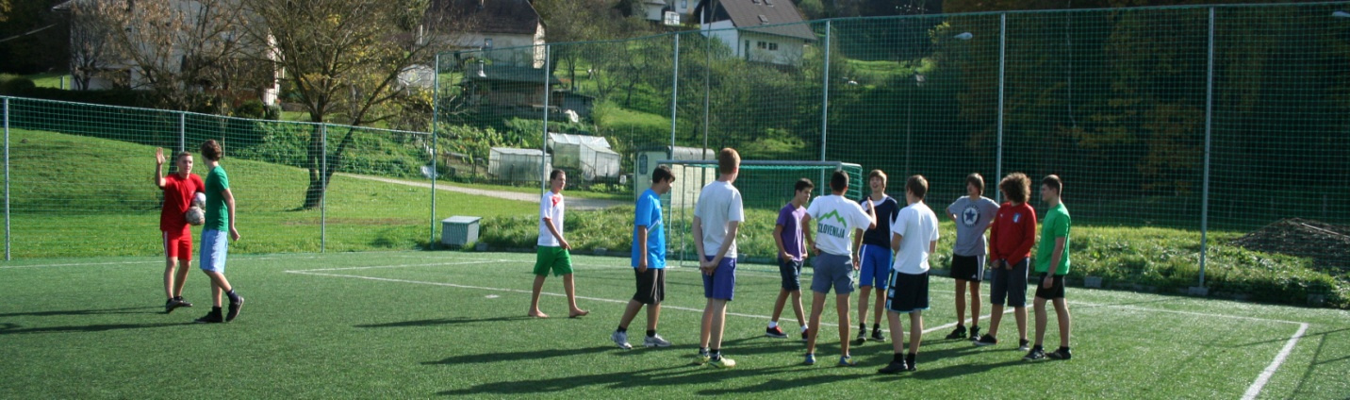
V sredo je potekal program po nekoliko prilagojenem rednem urniku. Prvi dve uri smo veselo računali matematične naloge, tretjo uro pa smo brali odlomek iz besedila Boj na požiralniku, ki ga je napisal Prežihov Voranc. Po odmoru smo imeli nemščino. Kot vedno smo se razdelili v začetno in nadaljevalno skupino. Bili smo kar veseli, da smo imeli ob sebi »žive slovarje«, ki so nam bili vedno pripravljeni pomagati. Sledila je geografija. Osvežili in poglobili smo znanje o Evropski uniji. Zadnjo uro pouka smo bili pri kemiji razdeljeni v dve skupini. Z zanimanjem smo opazovali - nekateri pa tudi izvajali - kemijske poizkuse. Po pouku so bile na vrsti športne aktivnosti. Izbirali smo lahko med plavanjem v zimskem bazenu, odbojko, nogometom in namiznim tenisom. Da ne bi po naporih ostali brez energije za nadaljnje druženje, smo se okrepčali s pico. Za konec popoldanskega druženja pa smo si ogledali film Boj na požiralniku. Tako kot prvi dan so dijaki celovške gimnazije preživeli preostanek dneva pri gostiteljih.
Kvadratne neenačbe :) - se še spomnimo?

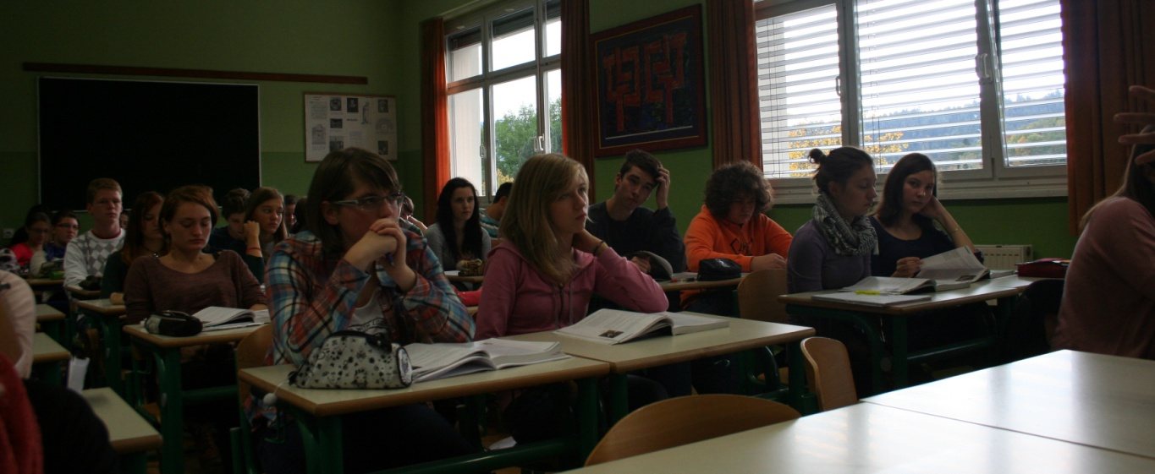
O, kako smo pridni pri pouku slovenščine. Vsi skrbno poslušamo.

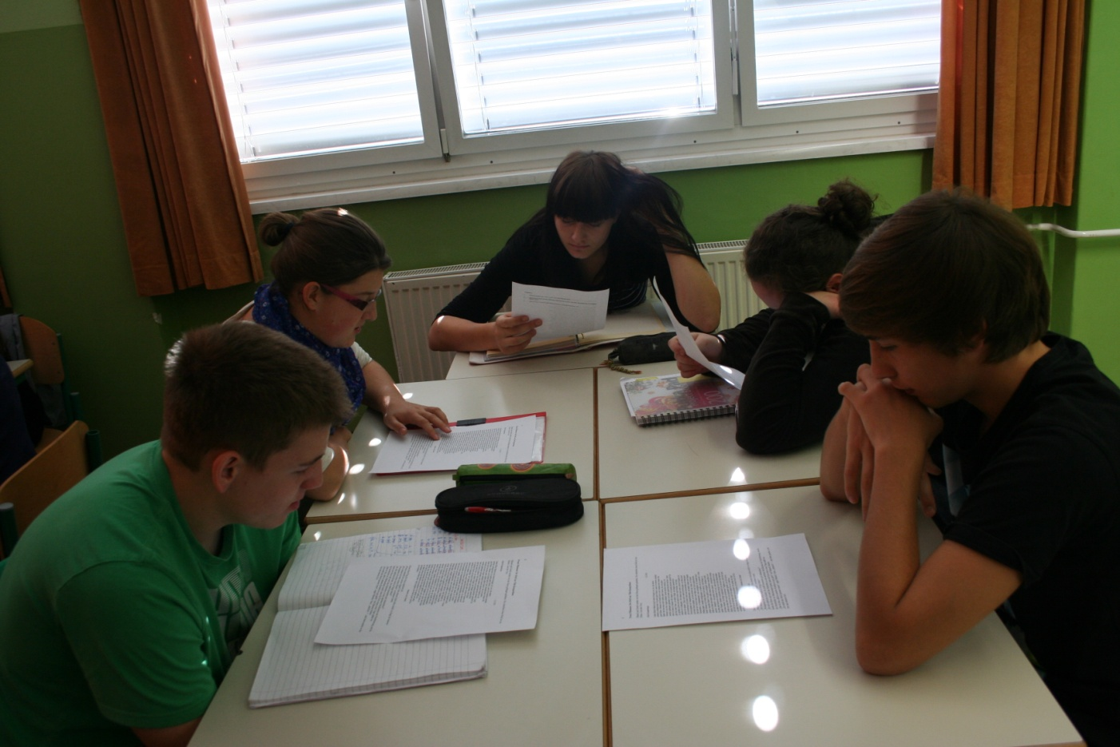
Pouk nemščine malo drugače …

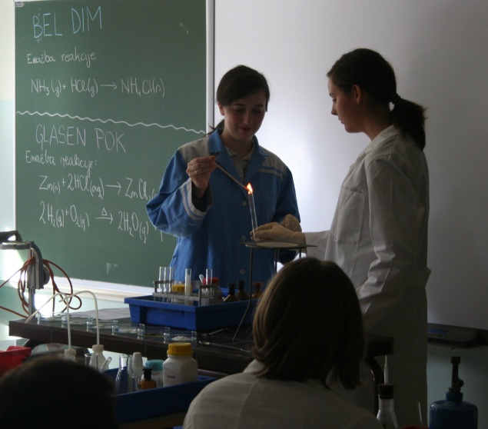
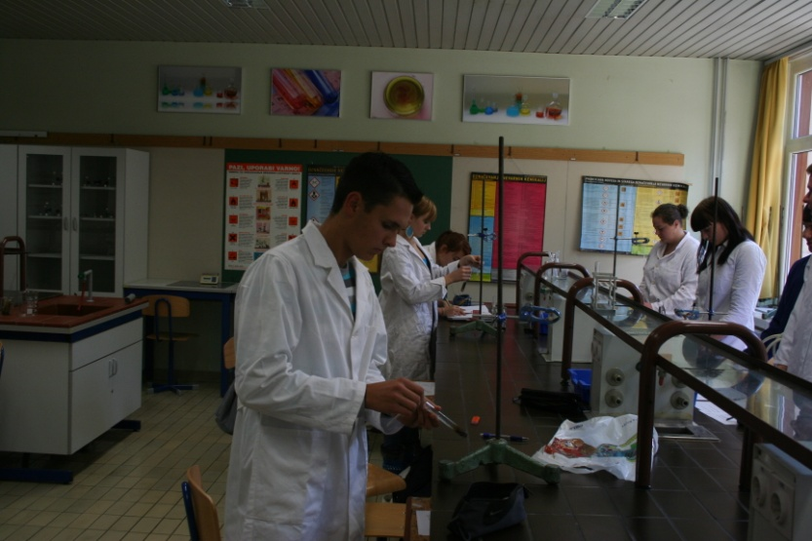
Vaje iz kemije in zanimivi kemijski poskusi

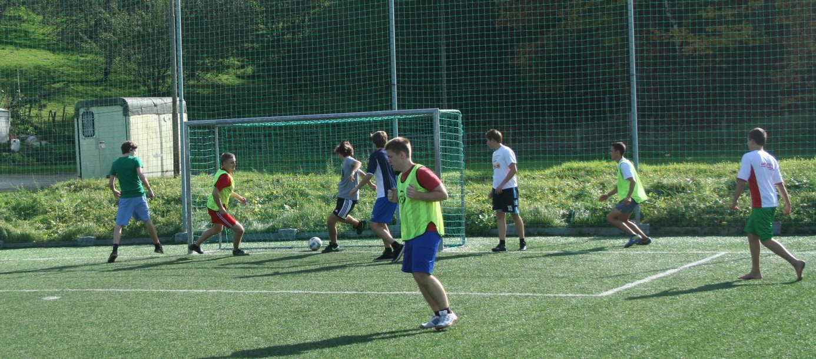
Prvi gol :)

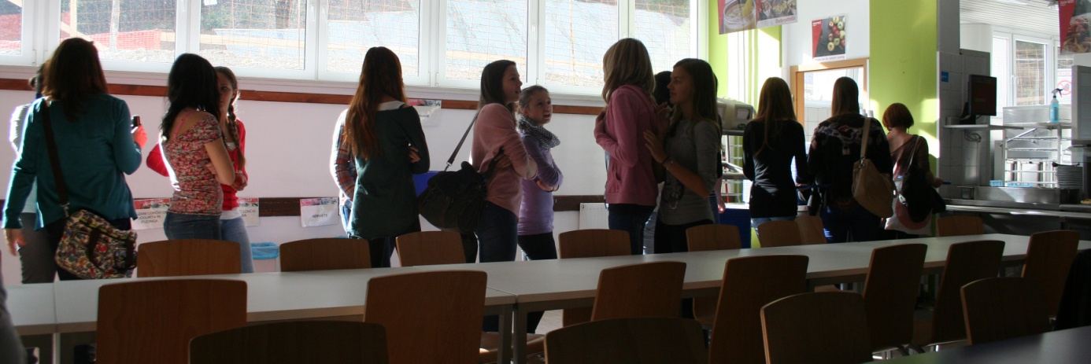
Muči nas??? Lakota!

